Tjugondag Knut 13.1

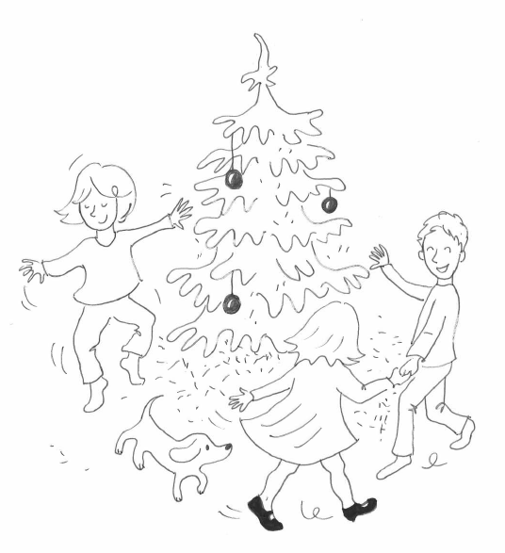
Tjugondag Knut firas den 13 januari.
Tjugondag Knut firas tjugo dagar efter jul.
Knut har namnsdag denna dag.

Man brukar säga:
”Tjugondag Knut dansas julen ut”.
Ofta kan man dansa en sista gång
runt julgranen.
Denna dag brukar många städa bort
det sista man har kvar från julen.

Julgransplundring är något som många
ordnar tjugondag Knut.
Då plockar man ner de sista
julgransprydnaderna.
Dessutom äter man upp pepparkakor eller
annat godis som hänger i julgranen.
Då allting är bortplockat för man bort
granen.

Efter tjugondag Knut är julen slut.
Visste du?
Före 1600-talet tog julfirandet slut på trettondagen.
Men sedan ville man förlänga julfirandet med en vecka.
Man vet inte säkert varför.

Vad minns du om tjugondag Knut 13.1.

- Hur många dagar efter julafton firar vi tjugondag Knut?

A 13 dagar
B 6 dagar
C 20 dagar

- Vad betyder ordet

julgransplundring_____________________________________

- Vem har namnsdag 13 januari?

___________________________________________________

- Varför säger man ofta: ”tjugondag Knut dansas julen ut”?

___________________________________________________

- Vilken är din favorit julprydnad?

___________________________________________________

